**背包系统**

**首先定义一个item类，每一种物体实际上就是item类型的变量，被储存在inventory类型中的list中。**

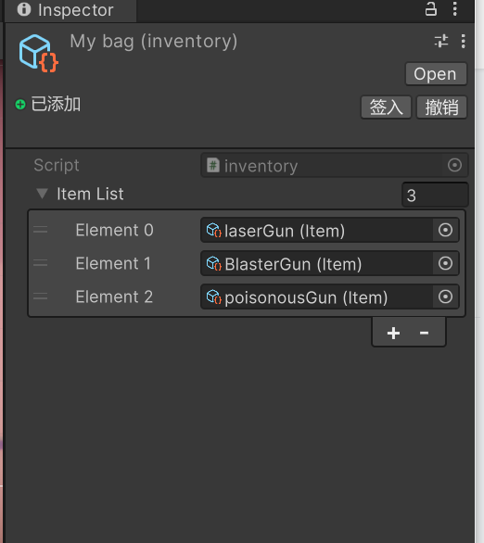

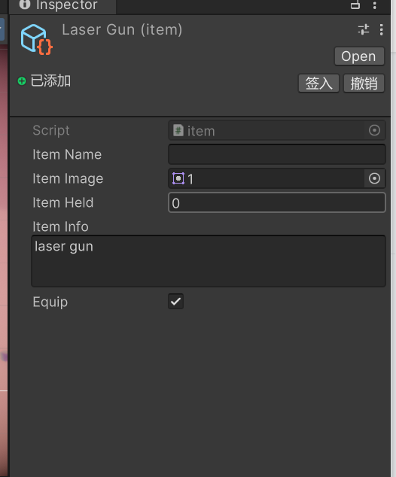

而在游戏中，玩家可以捡起各种装备，将其放入背包并记录数量。

每一个可供捡拾的物体都有关键组件box collider 2d以及itemonworld脚本，记录该物体的类型和其所属背包。检测到碰撞后，背包加入对应物品，同时摧毁地上的物品。

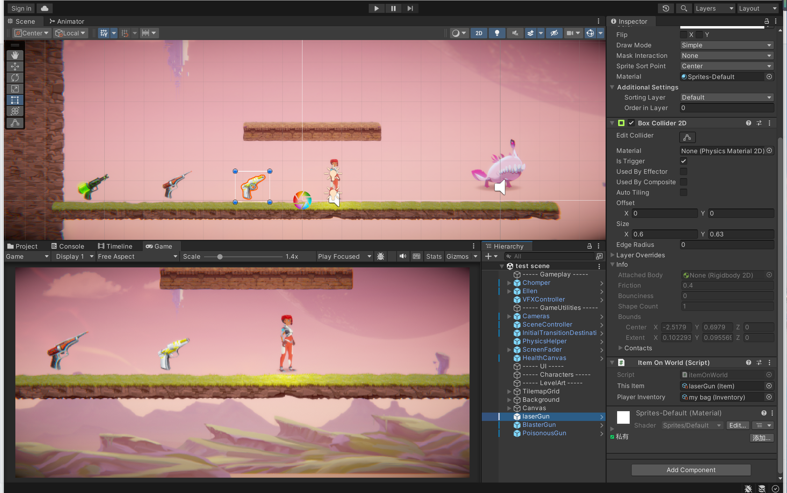

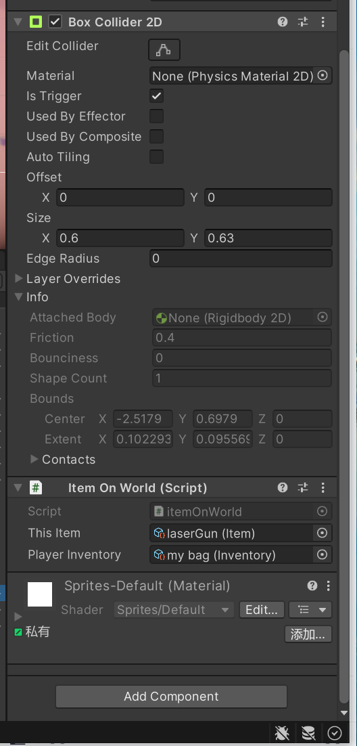

摁下tab键可以打开背包界面。

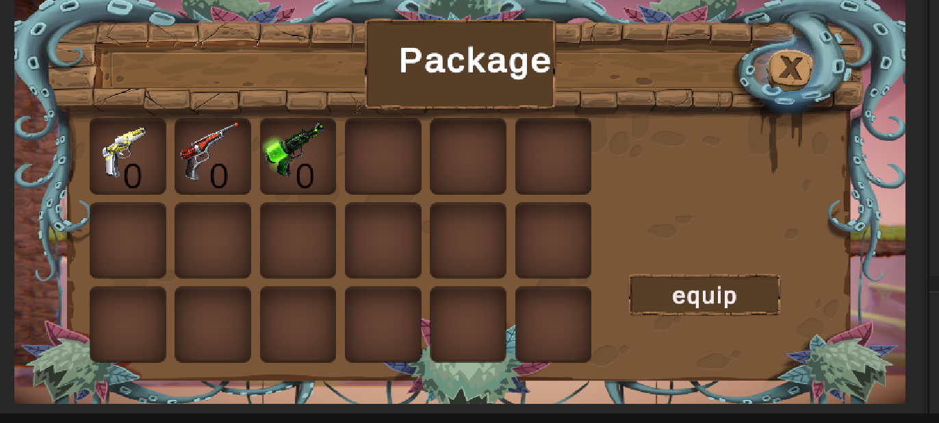

物品被放置于slot中，slot和各个物品都已经被放入prefab中，可以拽到大世界上。

